今日动态
第十五周 5月21日 星期三 晴
- 晨间来园
出勤：今日来园21人。

- 区域活动
程墨桐、莫梓涵、左晨昕、常祈安、陈望舒、吴梓溪、李舒扬、潘言恩、程子杰、王天乐、杨承明、卢欣悦、承芮伊、吴玥兮、王耀泽、范宥泽、徐一凯、王劲霖、魏璟炎、郑宇函孩子们都开火车介绍了自己今天玩的区域。
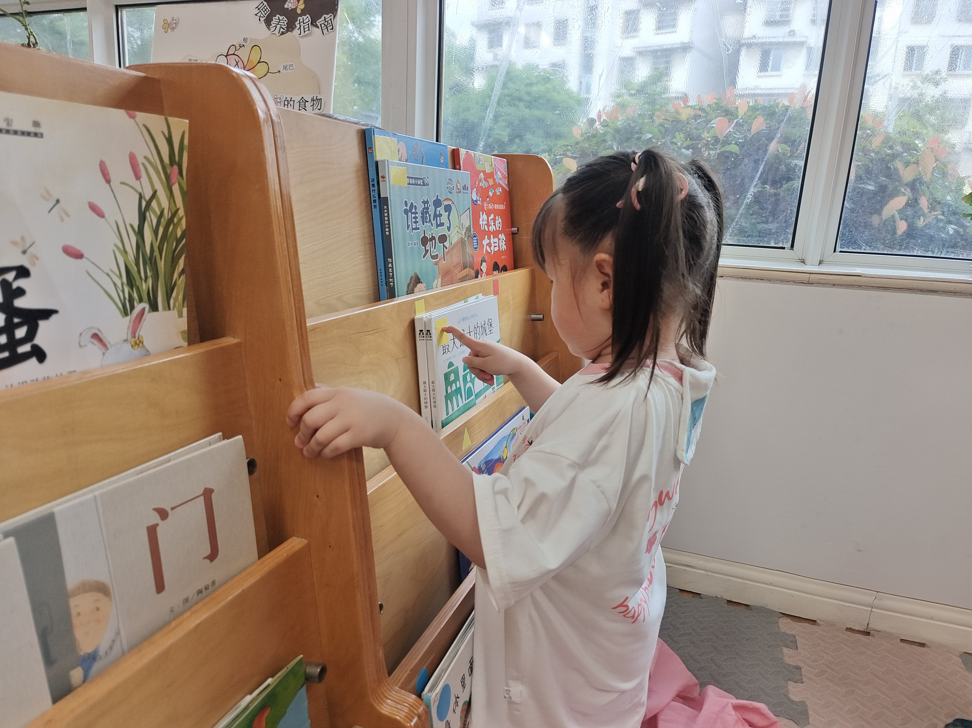 | 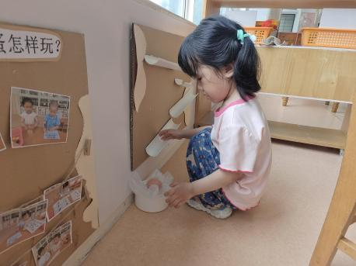 | 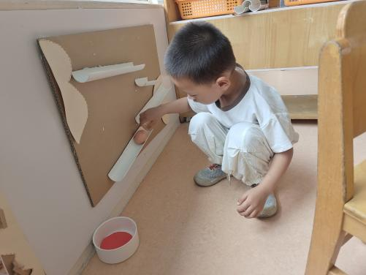
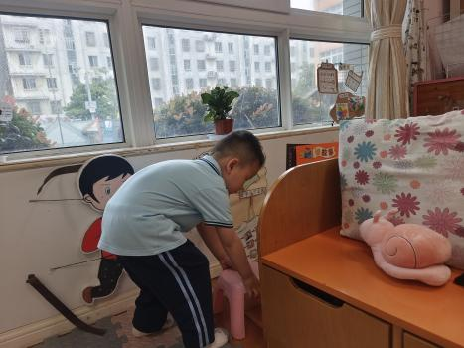 | 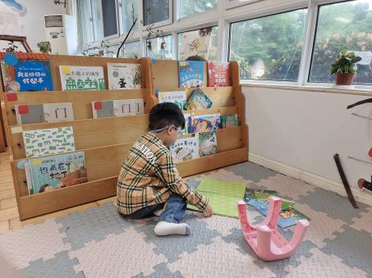 | 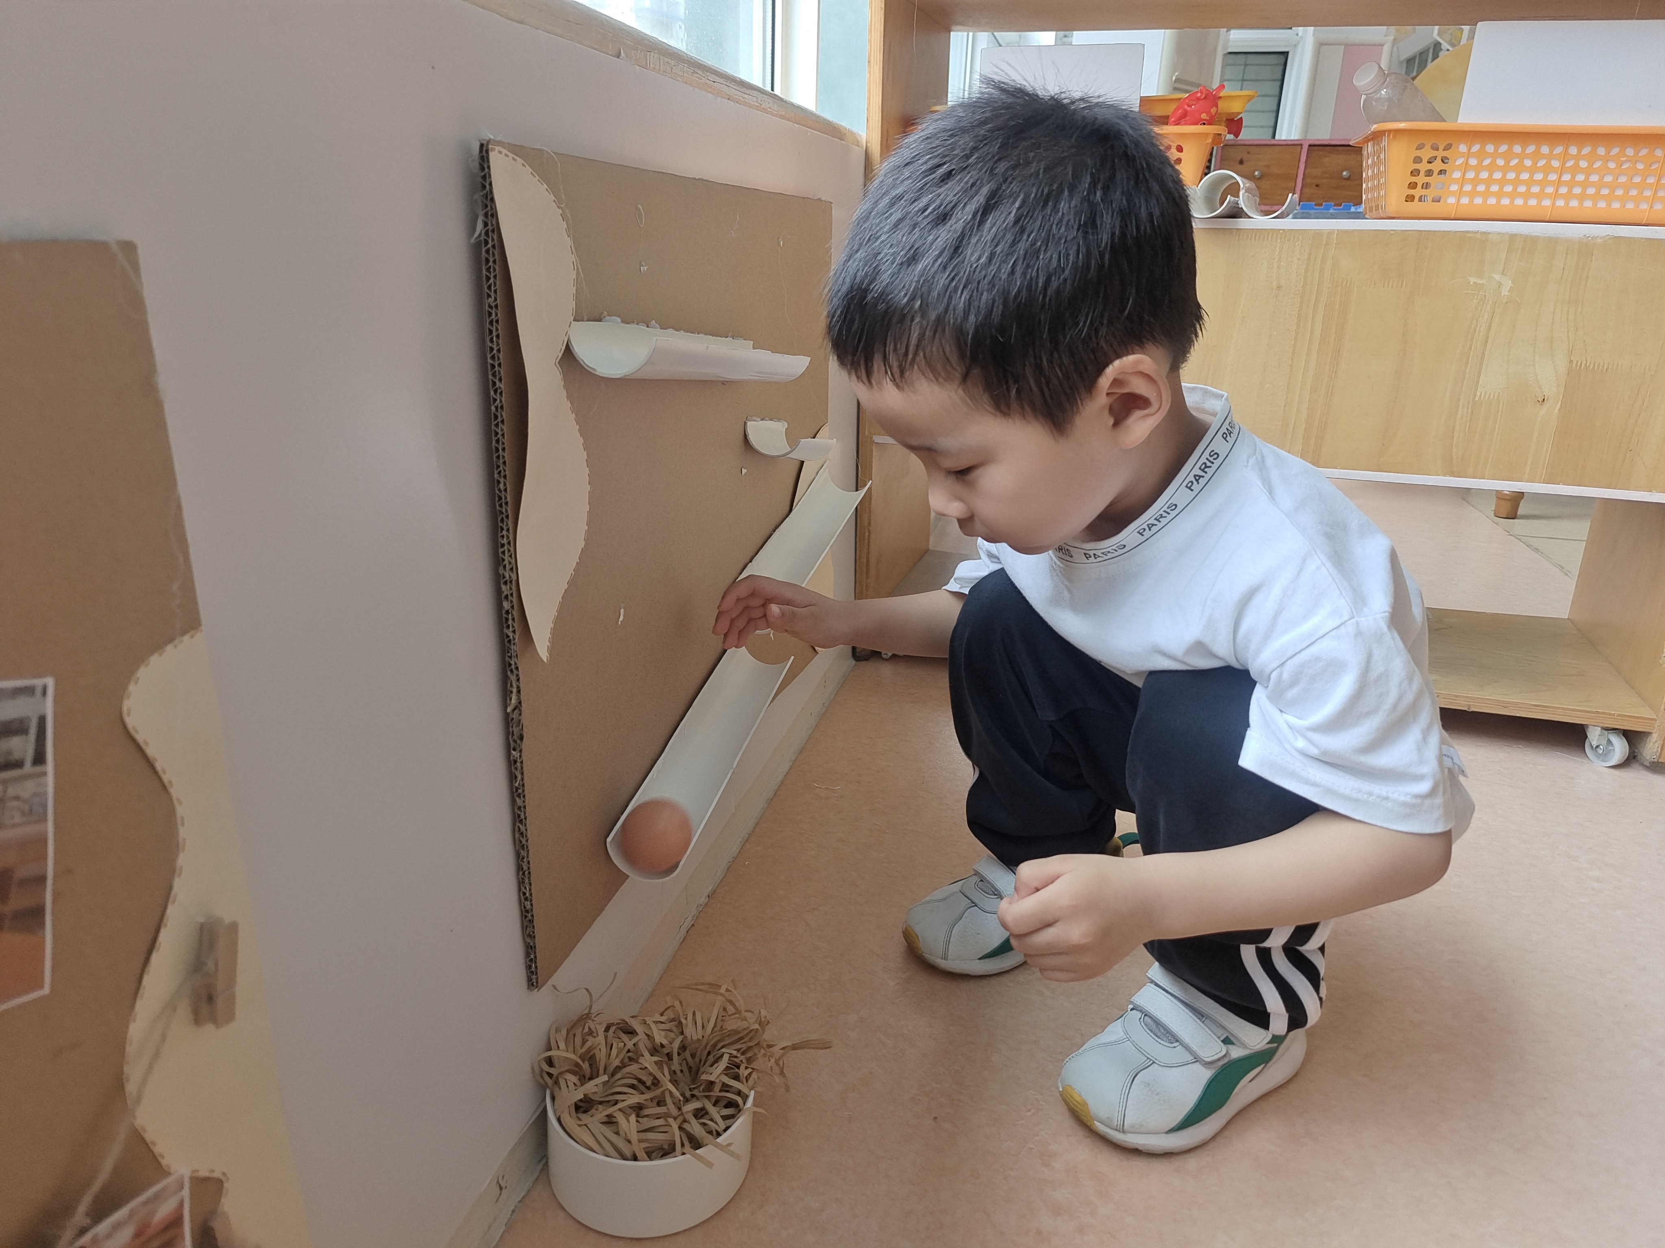

- 集体活动
今天的活动是综合《彩色水从哪里来》这是一次让幼儿了解彩色水来源的综合活动。通过一系列活动的开展，孩子们已经了解到制作元宵需要米粉和水，也知道米粉是白色。在日常生活中，孩子们很少吃到彩色的元宵，虽然之前吃过青团，但还不是很清楚白色的元宵怎样才能变成彩色的呢？哪些彩色的水是可以食用的呢？彩色的水又是从哪里来的呢？这些问题困扰着孩子们。本次活动我们从幼儿经验出发，引导其在思考讨论中筛选出可食用的彩色水。

- 温馨提示
随着气温逐渐升高，夏季已经悄然而至。在幼儿园这个大家庭里，孩子们的健康成长是我们最关心的事情。为了确保孩子们能够度过一个愉快、健康的夏天，以下是一些夏季幼儿园保健的小提示：
首先，注意防暑降温。夏季阳光强烈，气温高，孩子们容易中暑。因此，幼儿园会确保教室和活动场所通风良好。同时，我们也会提醒孩子们多喝水，避免长时间暴露在烈日下。
其次，注意饮食卫生。夏季是细菌滋生的高峰期，食物容易变质。因此，幼儿园会加强食品安全管理，确保孩子们吃到的食物新鲜、卫生。我们也会引导孩子们养成良好的饮食习惯，不乱吃零食，不吃生冷食物。
最后，关注孩子们的身体状况。夏季孩子们容易出汗，导致体内水分和电解质失衡。因此，我们会密切关注孩子们的身体状况，及时发现并处理异常情况。同时，我们也会教育孩子们如何保护自己，避免受到意外伤害。

